Exilia Vanier
Décès : 10 août 1928, Ferme Neuve co.Labelle, Québec.
Sépulture : 13 août 1928, paroisse Notre Dame du Saint Sacrement, Ferme Neuve.
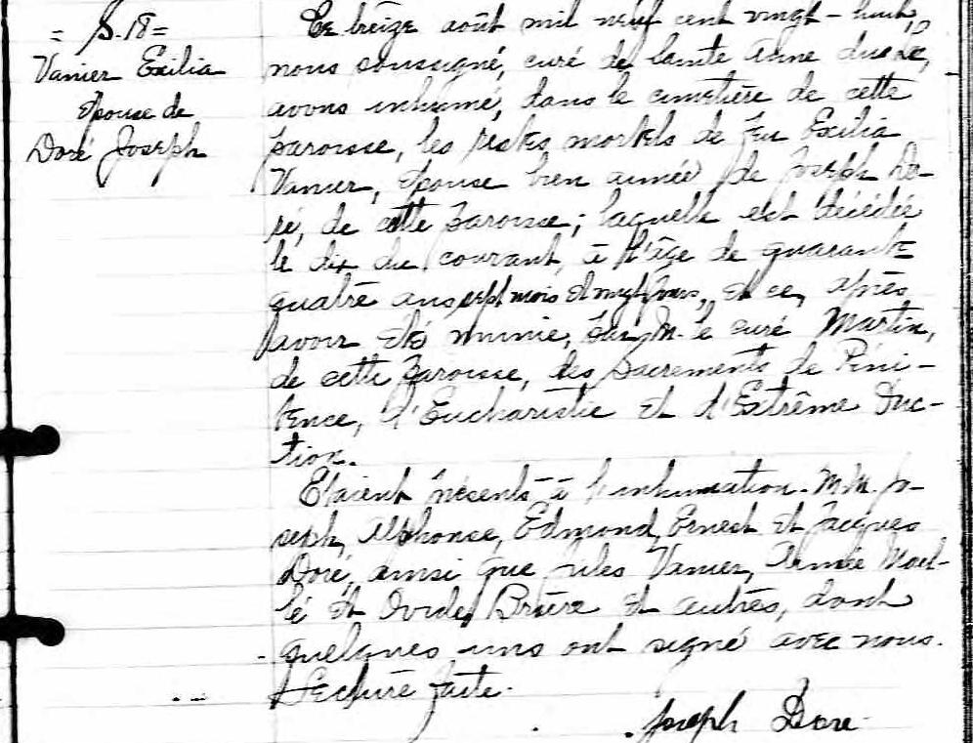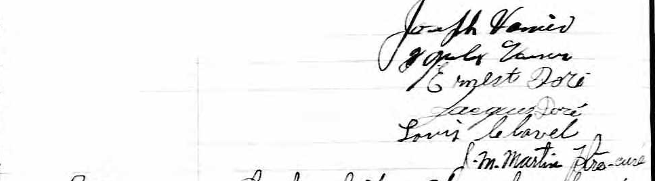

S-18 Ce treize Août mil neuf cent vingt huit, nous soussigné, curé de Ste Anne du Lac,
Vanier Exilia avons inhumé, dans le cimetière de cette paroisse, les restes mortels de feu
Épouse de Exilia Vanier, Epouse bien aimée de Joseph Doré, de cette paroisse; laquelle est
Doré Joseph décédée le dix du courant, à l’âge de quarante quatre ans, sept mois et vingt jours,
et ce après avoir été munie, par M.le curé Martin, de cette paroisse, des sacrements
de Pénitence, d’Eucharistie et d’Extrême Onction.
Etaient présents à l’inhumation, M.M. Joseph, Alphonse, Edmond, Ernest et Jacques
Doré, ainsi que Jules Vanier, Aimée Maillé et Ovide Brière et autres, dont quelques uns
ont signé avec nous. Lecture faite.
Joseph Doré
Joseph Vanier
Jules Vanier
Ernest Doré
Jacques Doré
Louis Clavel J.M.Martin ptre-curé
Référence : Fond Drouin

